A1 Kreuze an, welche Aussagen über das Ohr richtig sind.  Hammer, Amboss und Steigbügel sind die Gehörknöchelchen.  Das Ohr beherbergt nur den Hörsinn.  Das Ohr wird in 3 Bereiche eingeteilt: Außenohr, Mittelohr und Innenohr.  Hammer, Amboss und Steigbügel sind die Sinneszellen des Ohrs.  Im Ohr gibt es neben dem Hörsinn auch den Gleichgewichtssinn. | 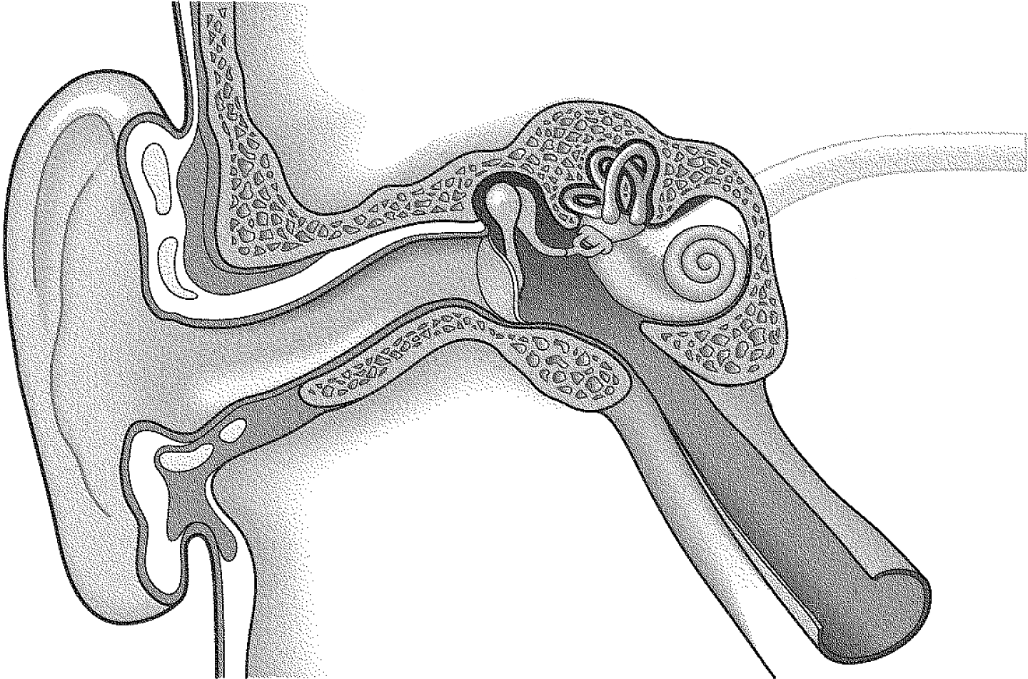

A2 Trage in die Tabelle die Aufgaben der verschiedenen Bestandteile des Ohrs ein.

Die Ohrmuschel
Das Trommelfell
Die Gehörknöchelchen
Die Sinneszellen
Der Hörnerv

A3 Im Straßenverkehr ist es wichtig, dass du beispielsweise hörst, aus welcher Richtung ein schnelles Auto kommt. Du brauchst dazu aber zwei Ohren. Erkläre mithilfe des Bilds, wie dein Gehirn die Richtung des Schalls ermittelt. | 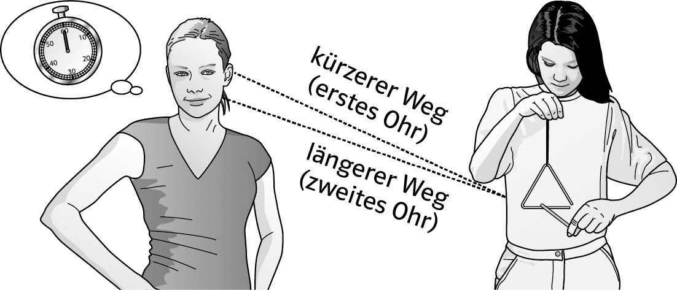

A1 Kreuze an, welche Aussagen über das Ohr richtig sind.
Hammer, Amboss und Steigbügel sind die Gehörknöchelchen.
Das Ohr beherbergt nur den Hörsinn.
Das Ohr wird in 3 Bereiche eingeteilt: Außenohr, Mittelohr und Innenohr.
Hammer, Amboss und Steigbügel sind die Sinneszellen des Ohrs.
Im Ohr gibt es neben dem Hörsinn auch den Gleichgewichtssinn.

A2 Trage in die Tabelle die Aufgaben der verschiedenen Bestandteile des Ohrs ein.

Die Ohrmuschel
  fängt den Schall auf und leitet ihn ins
  Ohr hinein.
Das Trommelfell
  nimmt den Schall auf und schwingt.
Die Gehörknöchelchen
  geben den Schall an die Hörschnecke
  weiter.
Die Sinneszellen
  wandeln die Schwingungen in
  elektrische Signale um.
Der Hörnerv
  leitet diese Signale an das Gehirn
  weiter.

A3 Im Straßenverkehr ist es wichtig, dass du hörst, aus welcher Richtung beispielsweise ein schnelles Auto kommt. Du brauchst dazu aber zwei Ohren. Erkläre mithilfe des Bilds, wie dein Gehirn die Richtung des Schalls ermittelt.
Der Schall hat einmal einen
kürzeren und einmal einen längeren Weg. Er kommt
deshalb beim ersten Ohr etwas früher an als beim
zweiten. Das Gehirn berechnet aus diesem Zeitun-
terschied die Richtung des Schalls.

